**项目之“飞机大战”设计描述**

**1 概要设计**

* 1. **开发环境**

开发语言：Java

开发工具：Android Studio

开发系统环境：windows10

* 1. **程序功能描述**

1. 程序综述

玩家通过APP进入游戏，点击开始游戏能正常运行游戏。点击排行

显示排名，点击关于显示主创人员，点击退出游戏退回到主界面。

1. 数据的存取

数据通过sharedPreference类来存储数据，新建一个类，然后在分别创建三个函数，saveUserName（）函数用来存储用户的昵称，saveUserGrade（）函数用来存储用户的分数，getUserInfo（）用来获取用户的信息。

1. 结果的显示

用户通过点击开始游戏，然后在血量为0的情况下，会显示一个“死”字，对应的名字和分手会在排行榜显示出来。

* 1. **服务端功能模块设计**

1. 界面布局模块
2. 主界面

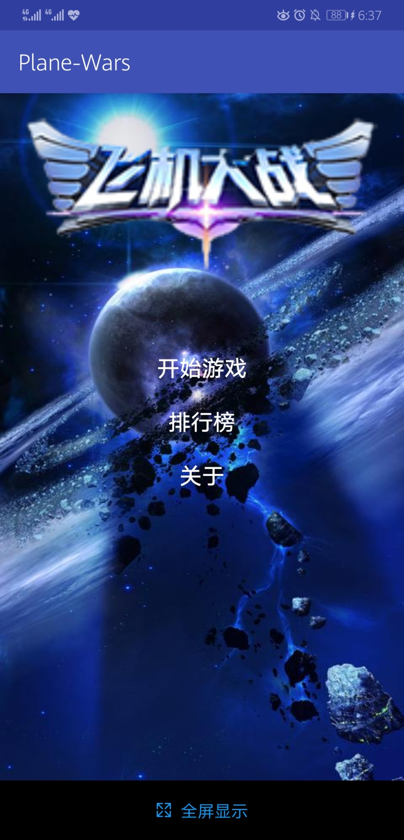

1. 开始游戏界面

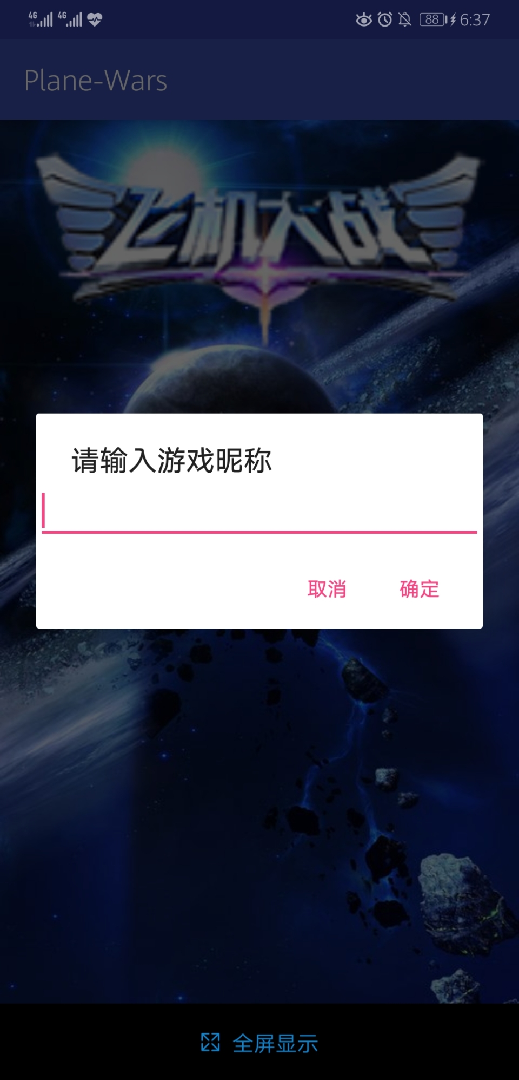

1. 排行榜界面

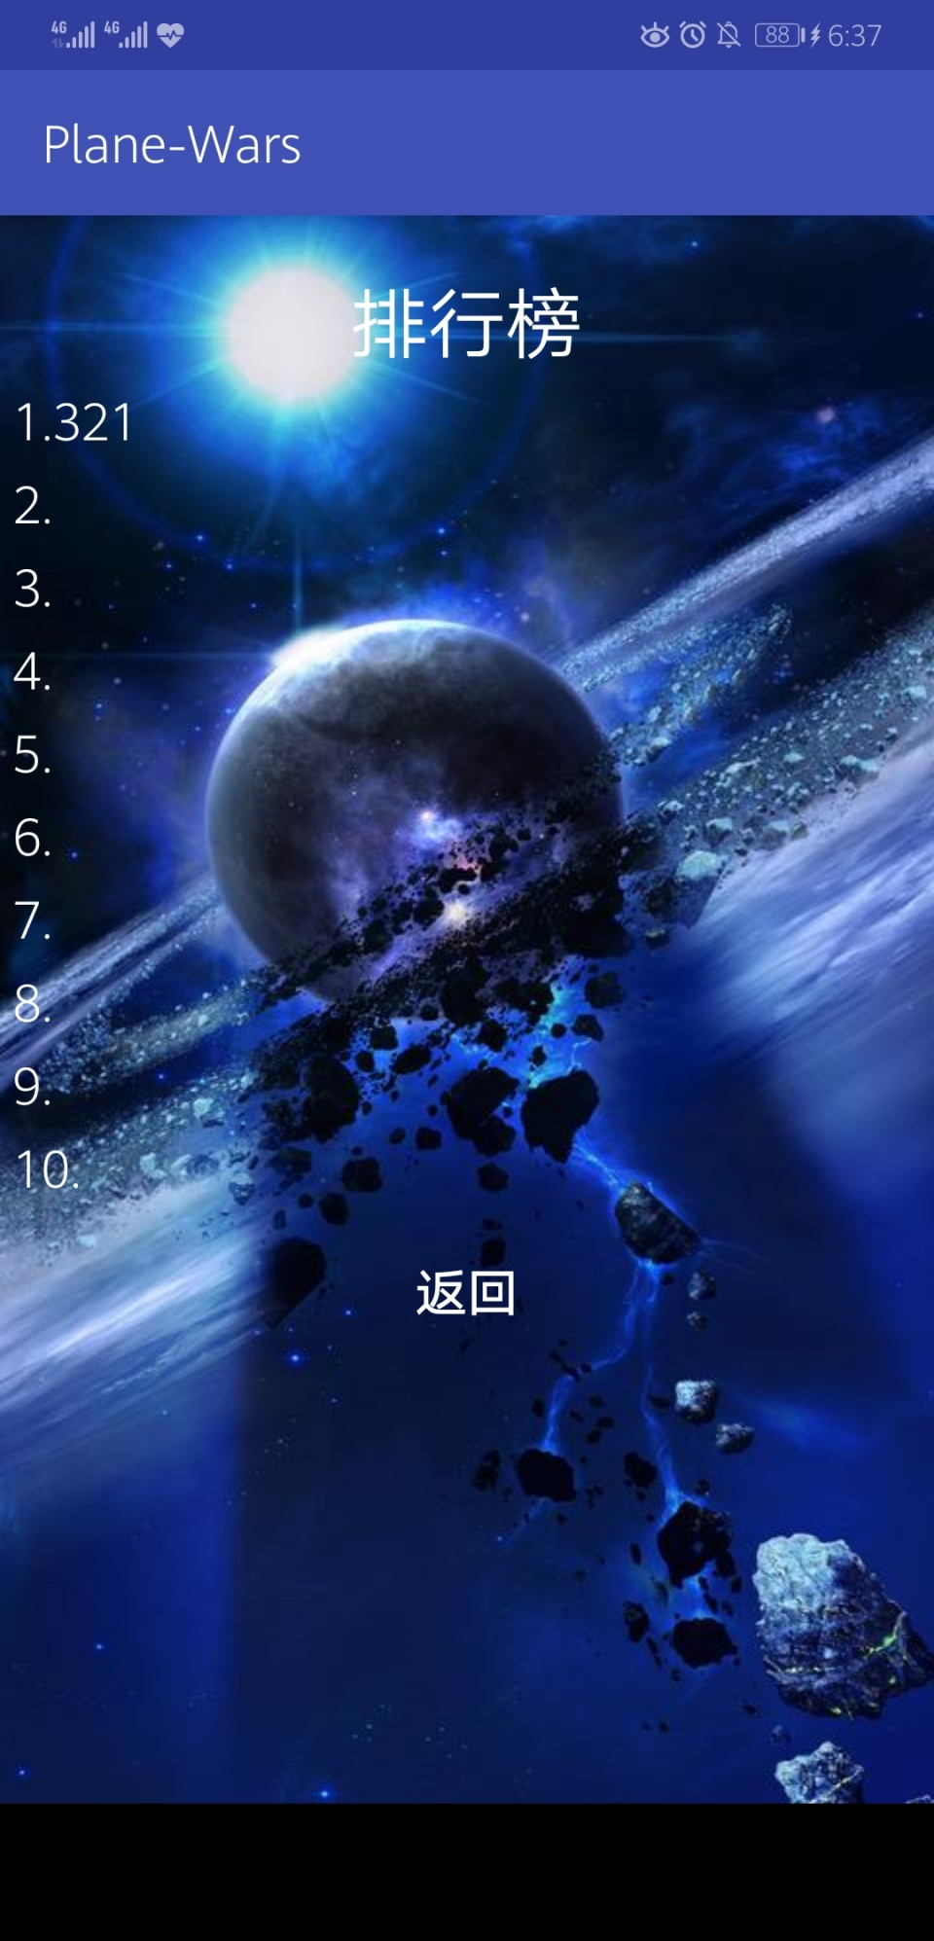

1. 关于界面

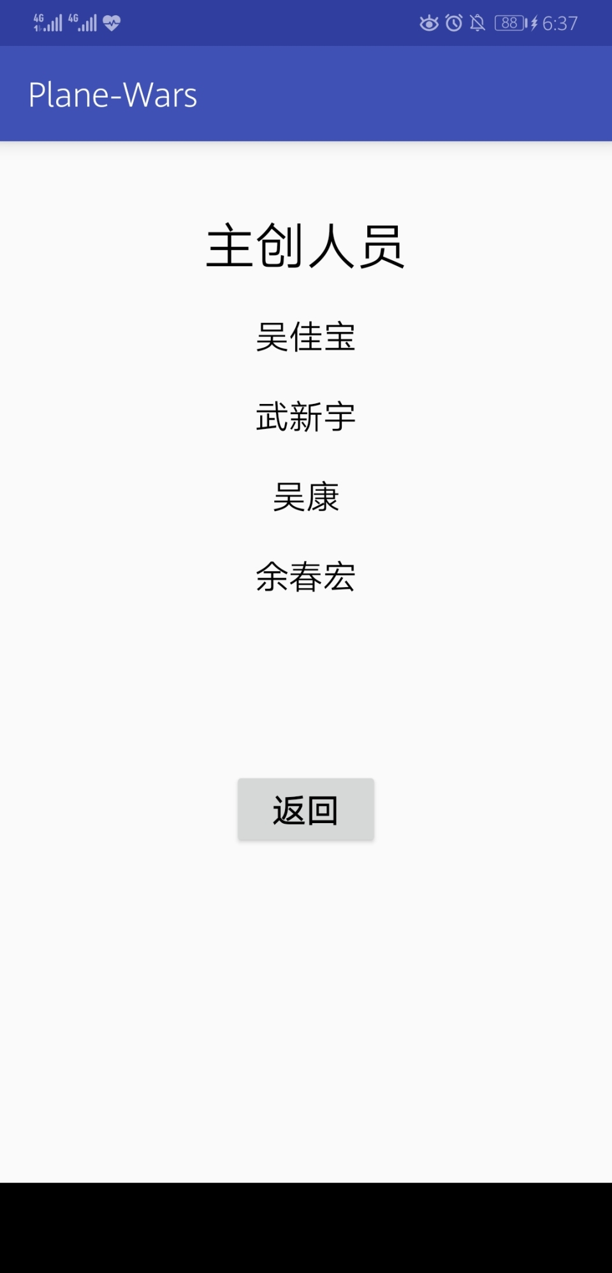

1. 退出游戏界面

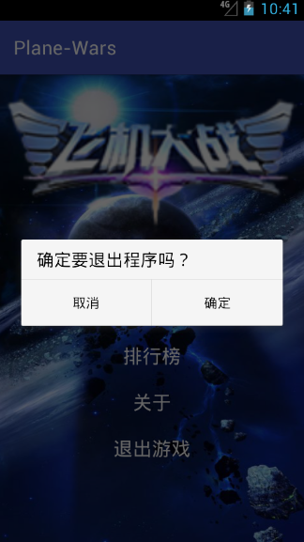

1. 游戏运行模块

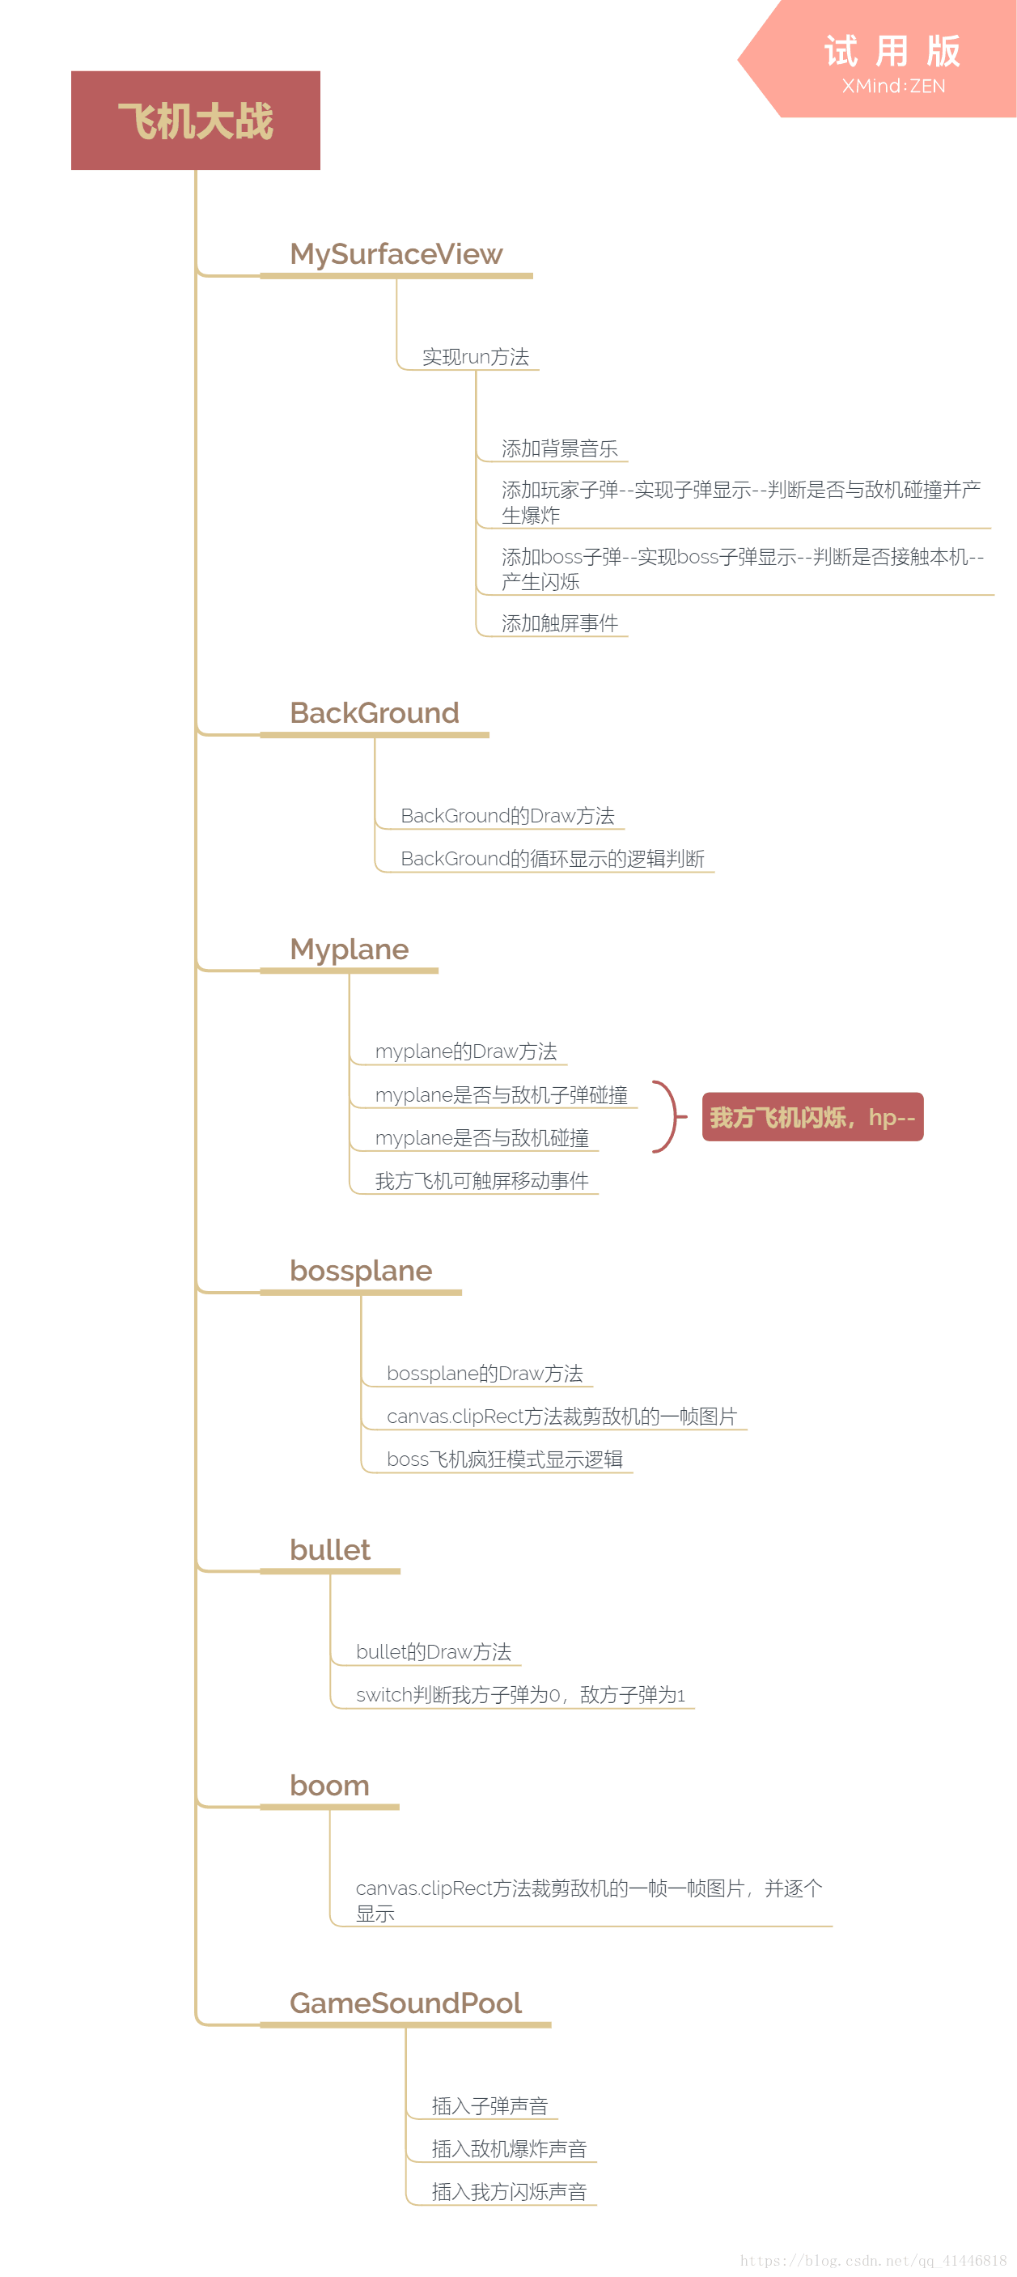

1. **详细设计**
   1. 程序定名
   2. 程序功能模块设计
2. 主界面
3. 流程图如图所示



1. 核心代码

用Relative布局嵌套LinearLayout布局，将四个按钮放在LinearLayout中，垂直排布。

1. 开始游戏界面
2. 流程图如图所示



1. 核心代码

点击开始按钮触发一个编辑框事件，然后输入游戏的昵称，点击确认按钮进入游戏，点击取消按钮返回主界面。

3．排行榜

1. 流程图如图所示



1. 核心代码

点击排行榜按钮进入到排行榜界面，将游戏中的获得数据，并排序。将排名前十位的玩家显示出来。

1. 关于
2. 流程图如图所示



1. 核心代码

点击关于按钮进入到关于的界面，当前界面只显示主创人员的名单，然后下方有一个返回按钮，点击就返回到主界面。

1. 退出游戏
2. 流程图如图所示



1. 核心代码

点击退出游戏按钮会触发一个选择框，选择是否退出此程序。选择确定则退出游戏，选择取消则返回到主界面。